

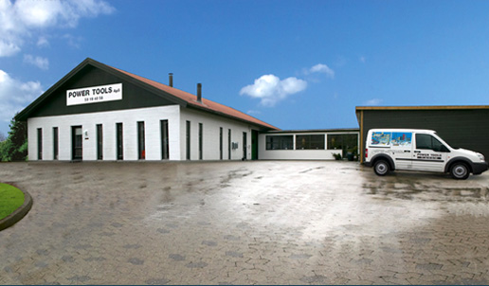Power Tools er markedsledende totalleverandør af nedenstående produkter og ydelser. Service, kvalitet og hurtig levering er altid i fokus for vores dedikerede medarbejdere.

Vores verdensomspændende leverandør-netværk sikrer   
hurtig levering og er nøje udvalgt efter deres høje kvalitet   
og konkurrencedygtige priser.

Vi er specialister i [lasersvejsning](http://power-tools.dana18.dk/lasersvejsning.html) af formdele m.m. og leverer løsninger af særdeles høj kvalitet på et teknisk meget højt niveau.

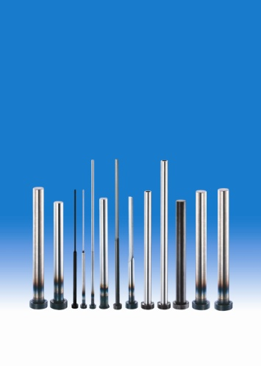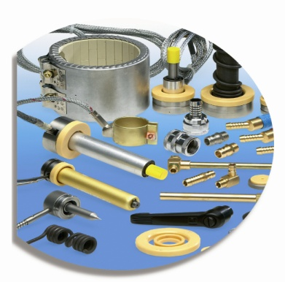**Produkter**

* **Normdele snit/stans**
* **Lasersvejsning**
* **WEMA varmebånd**
* **DYROS koblinger og nipler**
* 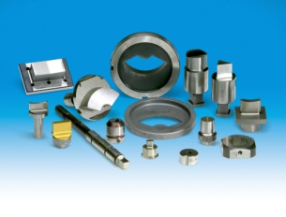**Normdele form og plast**
* 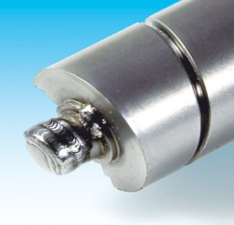**Slibe- og polermaterialer**
* **Revolverstanseværktøj**
* **Lokkebøjler**
* **TOTAL olie og kølemiddel**
* 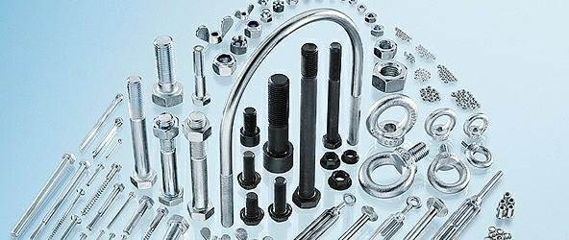**AMF opspændingselementer**
* **SMC pneumatik**
* 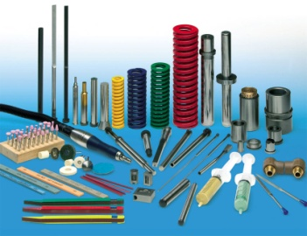**NITROGAS gasfjedre**
* **Slanger og tilbehør**
* 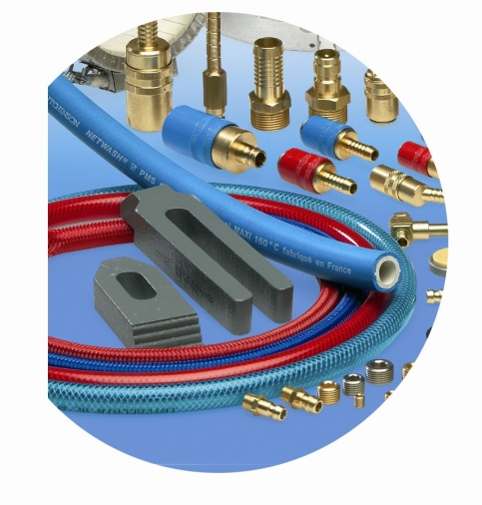**Bolte og møtrikker**



**POWER TOOLS APS | Stengårdsvej 19 | 4340 Tølløse | 59 19 40 58 | www.power-tools.dk | info@power-tools.dk**